Naputak

1. Postavite prijenosno računalo na rashladno postolje.
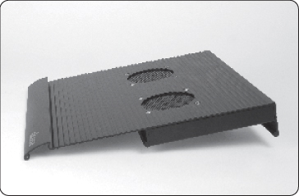 |  | 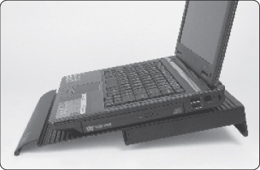

2. Spojite jedan od predviđenih USB kabela u bilo koji dostupni USB ulaz na računalu i drugi kraj na USB ulaz rashladnog postolja. Uključite rashladno postolje i započnite s radom.
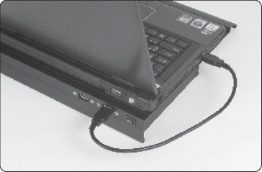 |  | 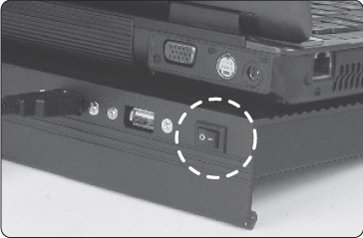

NAPOMENA: Ventilatori računalnog rashladnog postolja ispuhuju hladan zrak direktno do računalne baze, ne pokrivajte otvor ventilatora s ničim osim prijenosnim računalom. Drugi USB ulaz na rashladnom postolju može se koristiti za uređaje niskog kapaciteta ( do 1.5 W).

